Профориентационный технологический конкурс
«ИНЖЕНЕРНЫЕ КАДРЫ РОССИИ»

СЕЗОН 2023 – 2024

ПАСПОРТ ПРОЕКТА
Название проекта: «Арт-кафе «МЮЗИКЛ»
Предприятие: Департамент жизнеобеспечения районов Коротчаево и Лимбяяха
Образовательная организация: «МБДОУ «Детский сад «Северная сказка»

Авторы проекта:
Киричек Ярослав
Дауренов Таир
Руководитель проекта:
Жук Софья Алексеевна, воспитатель

г. Новый Уренгой
2024
ВИЗИТКА КОМАНДЫ
Каждый день мы встаём, приходим в детский сад и не задумываемся, что вокруг нас, в каком уникальном городе мы живём! Наш город имеет сотни тысяч разных «лиц», он яркий, современный, развитый, а главное любимый и родной… И мы с гордостью можем сказать: «Новый Уренгой – это наш город!». В этом году нашему городу исполняется 48 лет.
Мы живём в городе Новый Уренгой, в районе Коротчаево.
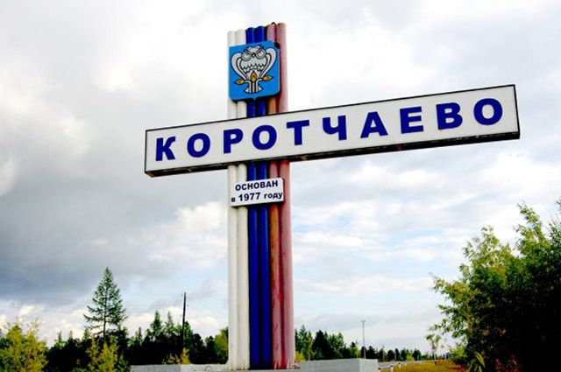
Город Новый Уренгой является неофициальной газовой столицей России, это город газовиков, строителей и незабываемых белых ночей. Город Новый Уренгой — это место, где летом царствуют белые ночи, а зимою у власти седые снега.
Если говорить о названии города, то слово Уренгой можно перевести, как «лысый холм» или «холм, покрытый жёлтой травой».
В этом прекрасном городе находится наш замечательный детский сад «Северная сказка».
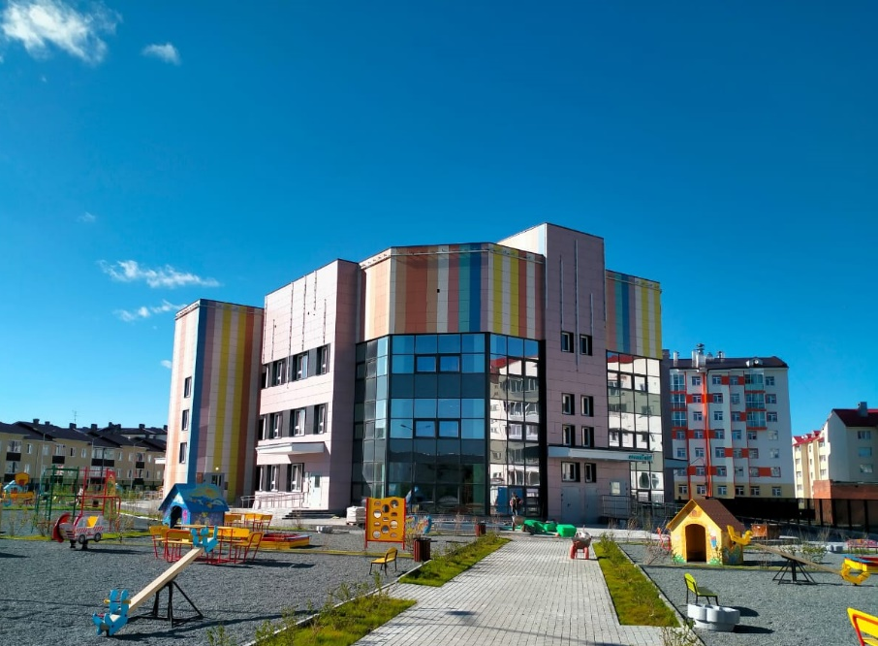
Если вы зайдёте в наш детский сад, то сразу поймёте, что оказались в настоящей сказке.
Здесь вас встретят замечательные воспитатели, а медицинские работники всегда рады угостить вас кислородным коктейлем.
В нашем детском саду создан отдельный мир, в котором мы можем замечательно провести время. Так, например, у нас есть четыре волонтёрских движения: волонтёры «Добрые ладошки», волонтёры безопасности «Светофорик», волонтёры чистоты «ЭКОЛЯТА» и инженерные волонтёры «RoboKids». У нас очень много различных мастерских и студий: мульт-студия «КАДРик», планетарий, сенсорная комната, студия английского языка, театральная студия «Искорки», научная лаборатория «Бионика», АКВАстудия, робототехника, а для укрепления здоровья: соляная комната, бассейн, скалодром и кедровая фитобочка. Каждый день в детском саду проходят интересные события.
Из музыкального зала, всегда слышны детские песни. Но мы умеем не только петь, но ещё и танцевать в танцевально-спортивном клубе «Дэнс-нова».
В нашем детском саду каждый найдёт себе друзей! Научится не только читать и считать, но и попробует себя во множестве профессий!
«Давайте познакомимся!»
«Всем привет! Нас зовут Киричек Ярослав и Дауренов Таир, нам 6 лет…
Меня зовут Таир Дауренов, мне 6 лет!
Меня зовут Ярослав Киричек, мне 6 лет!
А это наш тренер-преподаватель Жук Софья Алексеевна!
Наша команда состоит из трёх человек!
Наша команда называется «Робот’S».
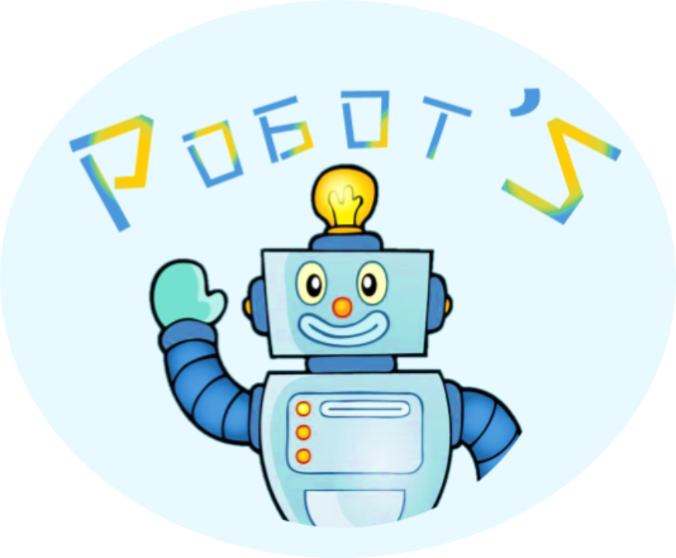
Наш девиз «Путь каждый знает здесь ребёнок: на нашем гербе роботёнок, мы о мюзикле расскажем, и что построили расскажем!»
ИДЕЯ И ОБЩЕЕ СОДЕРЖАНИЕ ПРОЕКТА
Значимость формирования инженерного мышления у дошкольников зафиксирована в современном Федеральном государственном образовательном стандарте. Проект «Арт-кафе «МЮЗИКЛ» был разработан и реализован на базе Муниципального бюджетного дошкольного образовательного учреждения «Детский сад «Северная сказка» детьми подготовительной группы.
Дошкольный возраст – это важный период развития всех психических функций: речи, мышления, эмоций, механизмов контроля произвольных движений, за которые отвечает высшие структуры головного мозга — кора. Все это связано с игрой. Умственное развитие дошкольников характеризуется формированием образного мышления, которое позволяет ему думать о предметах, сравнивать их в уме даже тогда, когда он их не видит. Однако логическое мышление еще не сформировалось. Этому препятствует эгоцентризм и неумение сосредоточиться на изменениях объекта.
В развитии мышления дошкольника существенную роль играет овладение детьми способами наглядного моделирования тех или иных явлений. Наглядные модели, в которых воспроизводятся существенные связи и отношения предметов и событий, являются важнейшим средством развития способностей ребенка и важнейшим условием формирования внутреннего, идеального плана мыслительной деятельности.
Актуальность
В районе Коротчаево острая нехватка досуговых мест, где можно приятно и полезно провести время всей семьёй. Именно поэтому мы обратились в департамент жизнеобеспечения районов Коротчаево и Лимбяяха, чтоб они нам дали техническое задание, задание было такое: придумать и создать проект места, где дети и взрослые смогут не только весело проводить время, но и полезно, а именно заниматься творчеством.
Ярослав: «Моя мама работает хореографом, её любимое дело – это танцы. Она очень любит детей, а особенно ей нравится учить их танцевать, ведь во время танцев мама их учит ритму, пластике, учит их быть артистами. В танцевальном кружке моей мамы можно найти себе настоящих друзей! Вот какая интересная профессия у моей мамы».
Таир: «У моей мамы очень сладкая профессия, она работает кондитером! Она делает различные сладости для детей и взрослых, а также учит других готовить вкусные сладости. Мама моя всегда мечтала открыть своё кафе, где она будет не только радовать посетителей своими сладостями, но и научит других вкусно готовить».
Таир: «Так как наши мамы работают одна хореографом, а другая кондитером, у нас появилась идея по выполнению технического задания!»
Ярослав: «Это создание такого места, где можно объединить две интересные профессии: кондитера и хореографа!»
Вместе: «И это наше арт-кафе «МЮЗИКЛ».
Проблема: отсутствие у детей района Коротчаево досуговых мест для совместного и полезного времяпрепровождения всей семьёй, конкретных знаний не только в творческой и пищевой индустрии, но и каким должно быть место такого типа.
Цель реализации проекта: развитие инженерного мышления у детей средствами робототехники в процессе создания конструкторских моделей для арт-кафе.
Задачи проекта:
- Актуализировать знания по творческим профессиям и профессиям пищевой индустрии;
- Научить создавать модели из электронного конструктора по схеме, простейшим чертежам, замыслу, по условиям; а также из других плоскостных геометрических конструкторов;
- Освоить на практике простые механизмы: зубчатое колесо, зубчатая передача; принципы работы робота-хореографа; робота-кондитера, робота-кулинара; робота-гитариста;
- Развивать конструкторское воображение, логическое мышление (излагать мысли в логической последовательности), умения использовать приобретённые навыки и самостоятельно находить ответы на вопросы путем логических рассуждений.
- Развивать коммуникативную компетентность воспитанников на основе организации совместной продуктивной деятельности (умения работать над проектом в команде, эффективно распределять обязанности, развитие навыков межличностного общения и коллективного творчества).
- Воспитывать умения ориентироваться в социокультурной среде и стремления заниматься социально-значимой деятельностью.

Предварительная работа: заинтересовать детей в создании необычного проекта арт-кафе «Мюзикла». Каким это кафе будет в будущем:
- Просмотр видеоматериала про пищевую индустрию;
- Сюжетно-ролевые игры в центре ПРС «Танцевальный кружок», «Кондитерская».
- Посещение занятий по робототехнике «RoboKids» для развития у детей исследовательских умений и навыков; и проведение опытов и экспериментов по теме: «Увлекательные передачи»,
- Рассматривание и рассказ о специфике будущего арт-кафе.
- Рассматривание иллюстраций, схем, моделей на тему «Кафе», «Театр», «Танцы», собрать материал о работе моделей;
- Участие в техническом конкурсе «ИКаРенок – 2024»

Планируемые результаты:
- Развитие у детей дошкольного возраста, исследовательских, конструкторских, проектировочных способностей;
- Умение аргументировать свои высказывания, делать выводы;
- Формирование навыков по созданию механизмов, зубчатое колесо, зубчатая передача;
- Формирование практических навыков конструирования и создание моделей с применением зубчатой передачи;
- Формировать практические навыки в создании программы;
- Сформировать представления о профессиях данного предприятия;
- Развитие инициативности, любознательности и самостоятельности;
- Умение работать в команде;
- Умение презентовать свою работу.

ВЗАИМОДЕЙСТВИЕ С ПРЕДПРИЯТИЕМ
Изучив литературу, интернет – ресурсы мы выбрали необходимый конструктор и дополнительный материал для макета.
Изучив места для творческого отдыха в нашем посёлке, мы заметили, что у нас нет таких мест, где можно весело и полезно провести время. И именно поэтому мы обратились в администрацию района Коротчаево для получения технического задания!
В Администрации района Коротчаево нам дали техническое задание: создать макет пространства для развития творческой молодёжи, и мы придумали наше арт-кафе «Мюзикл»
Арт-кафе, мы предполагаем, будет выглядеть следующим образом: основная платформа, на которой будет располагаться сам макет.
На макете будет расположено два участка, один участок будет основной зал, на котором будут находится: сцена, ярморочные киоски, фотозона, зона самообслуживания и обеденная зона, основной зал будет соединён со вторым участком – кухней, на которой наши кондитеры и кулинары готовят.

ТЕХНОЛОГИЧЕСКАЯ ЧАСТЬ ПРОЕКТА
- Этапы работы над проектом.
Этапы | Деятельность педагога | Деятельность детей
1 этап. Организационный | - Постановка цели на основе выбранного направления работы;  - Ввод в сюжетную ситуацию;  - Формулировка задач;  - Определение продукта проекта. | - Принятие цели проекта;  - Вживание в сюжетную ситуацию;  - Принятие задач проекта;  - Определение продукта проекта.
2 этап. Планирование работы | - Помощь в решении задач;  - Разработка плана достижения цели;  - Составление плана-схемы проекта;  - Организация деятельности. | - Объединение в команду;  - Распределение ролей;  - Разработка проекта.  - Составление плана-схемы проекта;
3 этап. Реализация проекта | - Помощь в осуществлении проекта;  - Подготовка заданий для самостоятельного выполнения. | - Формирование знаний, умений и навыков в ходе реализации проекта;  - Получение информации от педагога и родителей.
4 этап. Презентация проекта | - Подготовка к защите проекта;  - Защита проекта. | - Подготовка продукта деятельности к презентации;  - Представление продукта проекта;  - Защита проекта.

Хореограф
Для постройки хореографа мы использовали конструктор LEGO WeDo 2.0
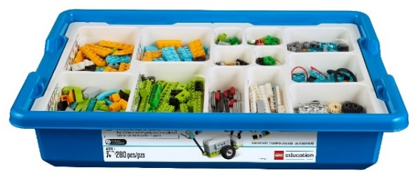
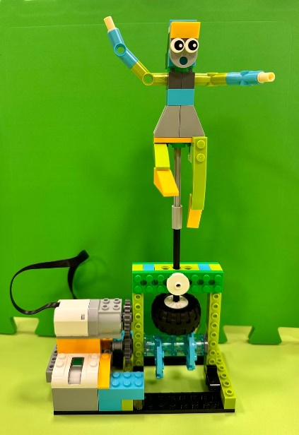
Для этого нам понадобилось один набор конструктора. Мы использовали один смартХаб, один мотор, ступицы, шкивы, балки, пластины, кирпичики, соединительные элементы.
Как любое механическое устройство, наша модель имеет мотор, без которого не смогла бы совершать движения. Он соединён с осью и зубчатой передачей, которая заставляет двигаться весь механизм.

Принцип работы модели:
- Пластины удерживают всю основную конструкцию, тем самым предотвращая падение;
- СмартХаб управляет моделью в соответствии с командами, которые включены в программу;
- Мотор вращает зубчатые колёса, регулируя повороты модели.

Танцор
Для постройки танцора мы использовали конструктор LEGO WeDo 2.0
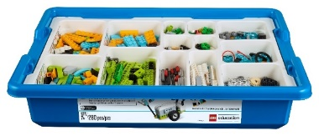
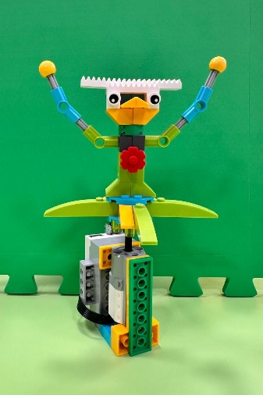
Мы использовали смартХаб, мотор, шкивы, балки, пластины, кирпичики, соединительные элементы.
Как и у настоящего танцора у нашей модели тоже было построено устойчивое основание в виде смартХаба, пластин и кирпичиков. Далее при помощи оси и мотора была собрана основа, на которой закреплена сама конструкция танцора.
Наше механическое устройство имеет мотор, который вращает ось, тем самым приводя в движение самого танцора.

Принцип работы модели:
- Опора удерживает мотор в стабильном положении;
- СмартХаб управляет моделью в соответствии с командами, включёнными в программу;
- Мотор вращает ось, который изменяет вращательное движение мотора в зависимости от заданного направления;
- Движущаяся ось соединена с самим танцором. Таким образом, вращение мотора вращает ось, имитируя движения танцора.

Повар
Для постройки повара мы использовали конструктор LEGO WeDo 2.0
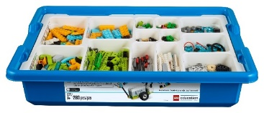
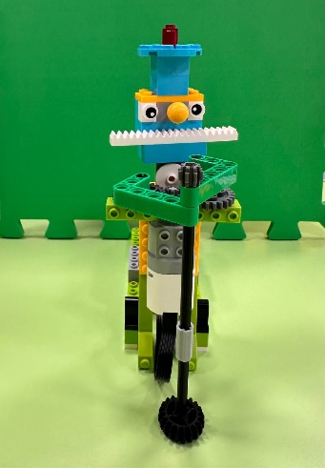
Для постройки повара нам понадобились: смартХаб, зубчатые колёса, мотор, балки, пластины, плитки, кирпичики, соединительные элементы.
Модель включает в себя передвижные балки, которые совершают круговые движения, которые контролируются программой, созданной в соответствии с этой конструкцией.
Установленный в центральной части модели мотор, приводит в движение зубчатые колёса, которые приводят в работу механизм, что позволяет нашей механизму заработать.

Принцип работы модели:
- Вся конструкция достаточно габаритная, поэтому, чтобы обеспечить её стабильность, она должна быть хорошо закреплена у основания;
- Механизм приходит в действие при помощи зубчатой передачи;
- СмартХаб считывает программу, созданную на планшете, и активирует мотор в соответствии с заданным направлением.

Кондитер
Для постройки кондитера мы использовали конструктор LEGO WeDo 2.0
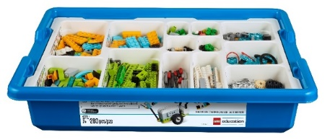
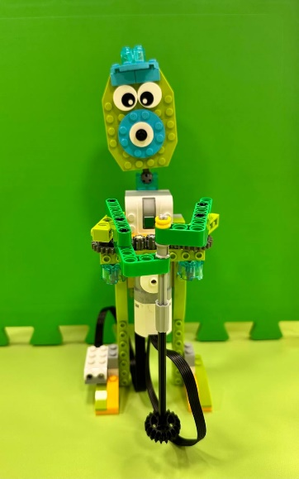
Мы использовали смартХаб, мотор, зубчатые колёса, шкивы, балки, пластины, кирпичики, соединительные элементы.
Как и у повара у нашей модели тоже было построено устойчивое основание в виде пластин и кирпичиков. Модель включает в себя передвижные балки, которые совершают круговые движения, которые контролируются программой, созданной в соответствии с этой конструкцией.
Установленный в центральной части модели мотор, приводит в движение зубчатые колёса, которые приводят в работу механизм, что позволяет нашей механизму заработать.

Принцип работы модели:
- Вся конструкция достаточно габаритная, поэтому, чтобы обеспечить её стабильность, она должна быть хорошо закреплена у основания;
- Механизм приходит в действие при помощи зубчатой передачи;
- СмартХаб считывает программу, созданную на планшете, и активирует мотор в соответствии с заданным направлением.

Танцор
Для постройки гитариста мы использовали конструктор LEGO WeDo 2.0
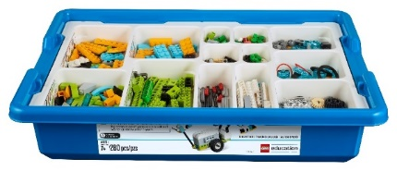
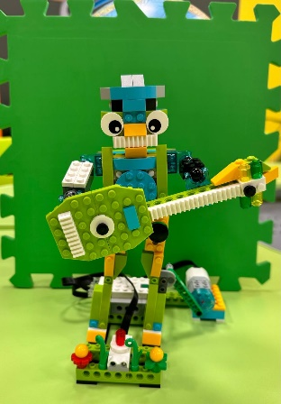
Мы использовали смартХаб, мотор, шкивы, балки, пластины, кирпичики, соединительные элементы.
Как и у робота-танцора у нашей модели тоже было построено устойчивое основание в виде смартХаба, пластин, балок и кирпичиков. Далее при помощи балок и пластин была собрана основа, на которой закреплена сама конструкция гитариста.
Наше механическое устройство имеет мотор, который вращает ступицы, тем самым приводя в движение самого гитариста.

Принцип работы модели:
- Опора удерживает мотор в стабильном положении;
- СмартХаб управляет моделью в соответствии с командами, включёнными в программу;
- Мотор вращает ось, который изменяет вращательное движение мотора в соответствии с заданной программой;
- Движущаяся балка соединена с самим танцором. Таким образом, вращение мотора вращает ступицу, ступица балку, имитируя движения гитариста.

- Программирование.
Алгоритм работы «Хореографа»
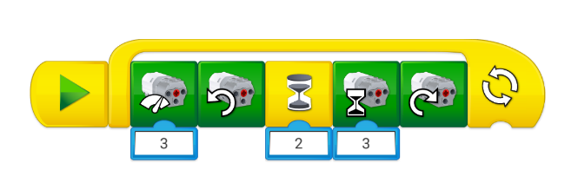 |  | ⎯ блок «Play»
 |  | ⎯ блок «Цикл»
 | 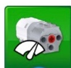 | ⎯ блок «Мощность мотора»
 | 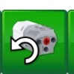 | ⎯ блок «Мотор против часовой стрелке»
 |  | ⎯ блок «Ожидание»
 |  | ⎯ блок «Время работы мотора»
 | 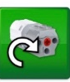 | ⎯ блок «Мотор по часовой стрелке»
 |  | ⎯ блок «Числовое значение»

Алгоритм работы «Танцора»
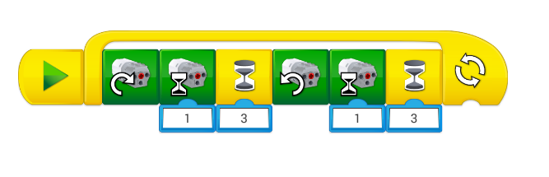 |  | ⎯ блок «Play»
 |  | ⎯ блок «Цикл»
 |  | ⎯ блок «Мотор по часовой стрелке»
 |  | ⎯ блок «Время работы мотора»
 |  | ⎯ блок «Ожидание»
 |  | ⎯ блок «Мотор по часовой стрелке»
 | 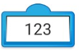 | ⎯блок «Числовое значение»

Алгоритм работы «Повара»
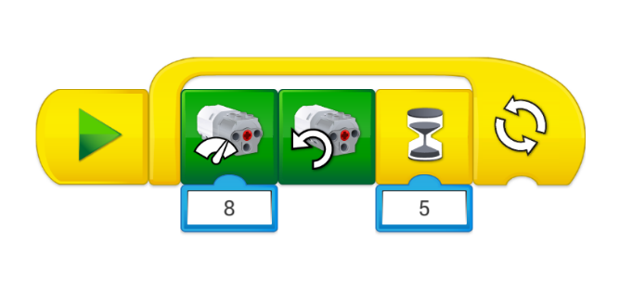 |  | ⎯ блок «Play»
 |  | ⎯ блок «Цикл»
 |  | ⎯блок «Мощность мотора»
 |  | ⎯ блок «Мотор по часовой стрелке»
 |  | ⎯ блок «Ожидание»
 |  | ⎯блок «Числовое значение»

Алгоритм работы «Кондитер»
⎯ блок «Play»
⎯ блок «Цикл»
⎯блок «Мощность мотора»
⎯ блок «Мотор по часовой стрелке»
⎯ блок «Ожидание»
⎯блок «Числовое значение»

Алгоритм работы «Гитариста»
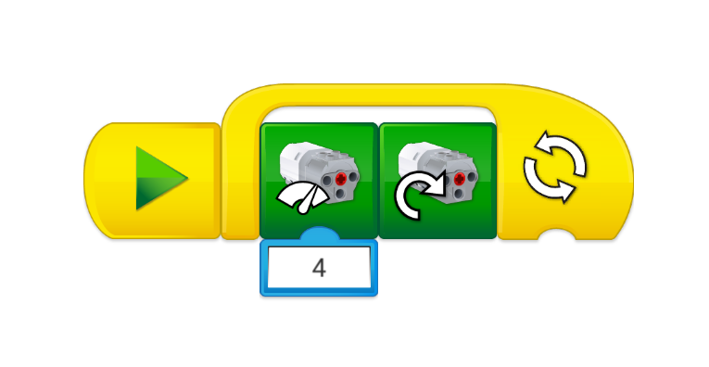 |  | ⎯ блок «Play»
 |  | ⎯ блок «Цикл»
 |  | ⎯блок «Мощность мотора»
 |  | ⎯ блок «Мотор против часовой стрелке»
 |  | ⎯блок «Числовое значение»

Приложение
Схема проекта 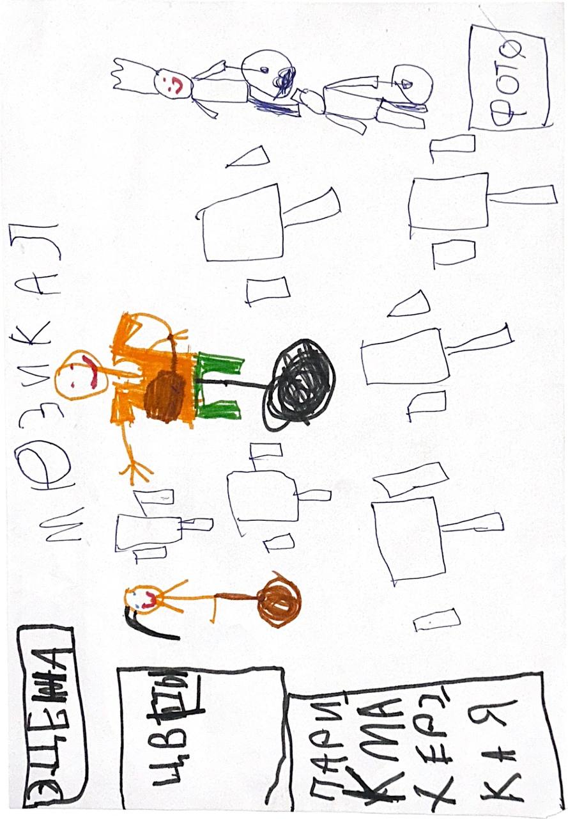
Рисунок готового проекта
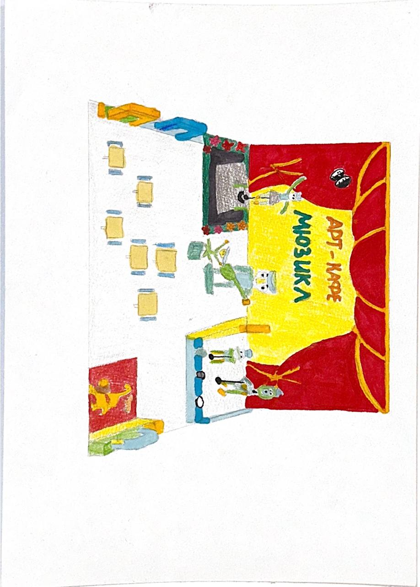

Схема робота-кондитера
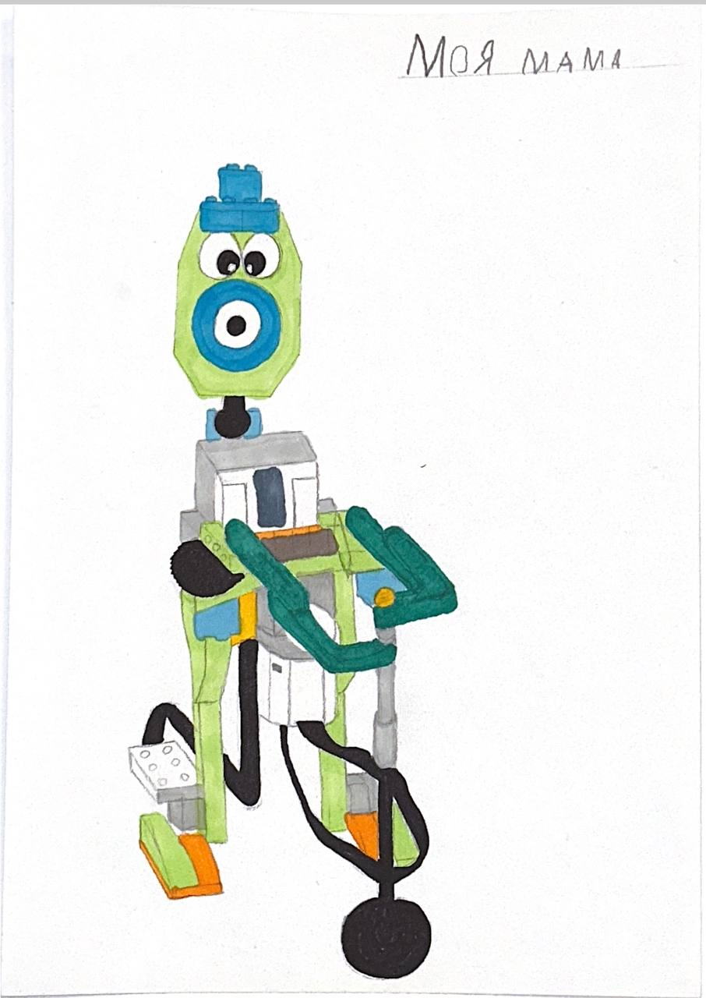
Схема робота-хореографа
